Attività di geografia
- Studia pp. 164,165, 166, 167 (anche gli approfondimenti in giallo).

- Riporta sul quaderno le definizioni di tempo meteorologico, di clima, di tutti gli elementi climatici (li trovi a p. 165) e l’elenco dei principali fattori climatici (che trovi a p. 166).

- Studia p. 168, osserva la carta sulle cinque fasce climatiche e poi completa questa carta muta con le stesse informazioni,

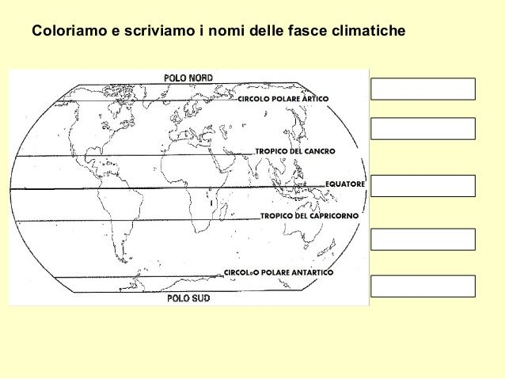
- Osserva la carta “Le regioni climatiche europe” a p. 169 e poi svolgi l’esercizio 1 delle Abilità a p. 184.

